Especificación de Requisitos según el estándar de IEEE 830

IEEE Std. 830-1998 del 22 de octubre de 2008

Verificador de ortografía a niños de primaria

Ultima revisión 28/oct/2018

Historial de Revisiones
Autor | Modificación | Fecha
Efraín Pérez | Creacion del Documento (ERS) | 28/oct/2018

Contenido
1 Introducción 4
1.1 Propósito 4
1.2 Ámbito del Sistema 4
1.3 Definiciones, acrónimos y abreviaturas 4
1.4 Referencias 5
1.5 Visión General del Documento 5
2 Descripción general 5
2.1 Perspectiva del producto 5
2.2 Características de los usuarios 5
2.3 Funciones del producto 6
2.3.1 Casos de Uso del Sistema 7
2.4 Restricciones 8
2.5 Suposiciones y dependencias 8
2.6 Requisitos Futuros 8
3 Requisitos específicos 8
3.1 Interfaces Externas 8
3.2 Funciones 8
3.2.1 Funciones respecto a el usuario 8
3.3 Requisitos de Rendimiento 10
3.4 Restricciones de diseño 10
3.5 Atributos del Sistema 10
3.5.2 Diseño WEB 10

Introducción
Este documento es una Especificación de Requisitos de Software (ERS) para el Verificador de ortografía a niños de primaria. Esta especificación se ha estructurado basándose en las directrices dadas por el estándar IEEE Práctica Recomendada para Especificaciones de Requisitos Software ANSI/IEEE 830, 1998.

Propósito
El presente documento tiene como propósito definir las especificaciones para el diseño de la aplicación web para verificar la ortografía de los niños de primaria. En el cual debe indicar las palabras que tuvieron el error y mostrar las posibles sugerencias.

Ámbito del Sistema

Este software debe tener la capacidad de buscar y mostrar los errores ortográficos .

Definiciones, acrónimos y abreviaturas

Nombre | Descripción
Usuario | Persona encargada de operar el software, y en quien se centra la usabilidad.
Verificador de ortografía | Verifica si la palabra esta bien escrita o no.
API | Interfaz de programación de aplicaciones
ERS | Especificación de Requisitos Software.
RF | Requerimiento Funcional.
RNF | Requerimiento No Funcional.
DB | Base de datos

Referencias

Titulo del Documento | Referencia
Standard IEEE 830 - 1998 | IEEE
Estándar ANSI/SPARC | Arquitectura Bases de datos en tres niveles lógicos

Visión General del Documento

El presente documento respeta la estructura recomendada por el estándar “IEEE Recommended Practice for Software Requirements Specification ANSI/IEEE 830-1998”. Las secciones omitidas se consideran no aplicables.
Se presentan los requerimientos de forma estricta como es definido en el estándar ANSI/IEEE 830-1998 apéndice 3.

Descripción general

En esta sección se realiza una descripción a alto nivel de la aplicación de indicar cuáles fueron los errores ortográficos que los niños de primaria cometieron al escribir una oración, sentencia o párrafos.

Perspectiva del producto
El sistema interaccionará con seis productos software. Dichos productos serán open source o de uso libre bajo la licencia General Public License y son los siguientes:
- Un servidor WEB, que permitirá el acceso a los servicios del sistema.
- Base de datos. La única exigencia será la utilización de una Base de Datos Relacional.
- Uso del lenguaje de programación Python.
- Uso de lenguaje de programación Typescript (JavaScript)
- Uso del framework de JavaScript Angular 6+.
- Base de datos MySql.

Características de los usuarios

Tipo de usuario | Usuario
Formación | NA
Actividades | Verificar, mostrar, registar

Funciones del producto

La mini apliación web básicamente debe realizar unos métodos de búsqueda de lugares donde se encuentren barbacoas o renta de estas.

La aplicación web básicamente debe verficar los errores ortográficos de los niños de primaria y mostrar cuales son los errores y las posibles recomendaciones.

Los requerimientos de usuario:
- Escribir la oración, párrafo o sentencias para ser analizadas.
Los requerimientos de Administrador:
- Registrar en la base de datos los datos del usuarios
- Mostrar los resultados al usuario.

Casos de Uso del Sistema
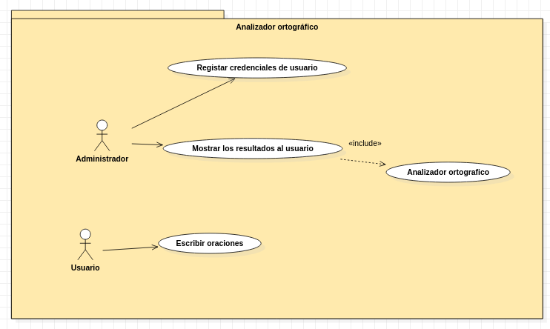

Restricciones
- El usuario debe escribir la oración antes de mostrar los resultados
- El usuario no puede registrarse en la API.
- El sistema debe funcionar de forma Online

.

Suposiciones y dependencias

- Se asume que los requisitos aquí descritos son estables
- Los equipos en los que se vaya a ejecutar el sistema deben cumplir los requisitos antes indicados para garantizar una ejecución correcta de la misma

Requisitos Futuros

- Ninguno por el momento

Requisitos específicos

Interfaces Externas
Las interfaces graficas de usuario deben ser establecidas por el diseñador, tomando en cuenta las funciones y el mejor diseño centrado en el usuario.
Interfaces WEB basadas en HTML5 con Framework Bootstrap y Framework Angular 6+.

Funciones
Requisitos funcionales pertinentes a cada usuario o entidad:
Se definirán las funciones del producto que deben ser evaluadas desde los puntos de vista:

Funciones respecto a el usuario

RF 1 Escribir la oración, párrafo o sentencias para ser analizadas
El usuario debe escribir las oraciones propuestas por el sistema.

Funciones respecto a el administrador

RF 1 Registrar credenciales de usuario
El administrador de la aplicación web debe registrar las credenciales del niño que será corregido.

RF 2 Mostrar los resultados del usuario
El administrador de la aplicación web debe mostrar los errores de usuario.

Requisitos de Rendimiento
RNF 1 El sistema debe manejar muchas pruebas al mismo tiempo.
RNF 2 Se debe limitar las peticiones a la base de datos a la cantidad de datos requeridos.

Restricciones de diseño
- RNF 3 El sistema se diseñará según el framework modelo vista controlador MVC.
- RNF 4 El sistema deberá tener un diseño e implementación sencilla, independiente de la plataforma o del lenguaje de programación.
- RNF 5 Usos de Patrones de diseño arquitectónico DTO y DAO para la capa de persistencia.
- RNF 6 Las bases de datos serán diseñadas mediante el modelo de datos de registro relacionales, siguiendo la arquitectura ANSI/SPARC.

Observación
- Ninguna por el momento

Atributos del Sistema

Diseño WEB
RNF 7 La interfaz de usuario web deben estar regidas por los patrones de diseño Web Responsiva
RNF 8 La interfaz de usuario Debe ser limpia, fácil de entender, con solo la información necesariamente relevante.
RNF 9 Uso del estilo de diseño gráfico minimalista.

